Сценарий выпускного в 4 классе

Звучит музыка (Файл: Новости). На сцену из-за кулис выходят двое ведущих.

Музыка играет тише.
Ведущий 1: Здравствуйте! В эфире новости. И с вами ведущие ________________________ (В1) и ________________________ (В2).
Ведущий 2: Выпуск 4-х классов. Кто эти ребята, каких успехов они достигли за 4 года обучения в стенах этой прекрасной школы.
В1: Главные слова. Что пожелают нам, за что будем благодарны мы.
В2: Вспоминаем сами и рассказываем вам, как это было. Интересные, яркие, смешные моменты нашей школьной жизни.
В1: Все мечтают о своем. Наш взгляд на наше будущее.
В2: Это стоит обещать. Наше слово при вступлении в ряды учеников средней ступени школы.
Музыка выключается.
В1: Светло и нарядно сейчас в нашем зале,
На стульях нарядные гости сидят.
Сегодня мы праздник весёлый встречаем,
И каждый событию этому рад!
В2: Итоги подводим учения в школе
И вспомним о том, что запомнилось более.
Но, где же герои сегодняшней встречи?
Кому говорить будем страстные речи?
В1: А ну, друзья, входите в зал,
Оставьте шутки и приколы!
Мы будем чествовать сейчас…
Выпускников начальной школы!!!!
Звучит весёлая музыка (Файл: Выход 1), дети торжественно входят в зал, проходят на сцену, под аплодисменты зрителей. Ведущие встают перед ними по бокам.
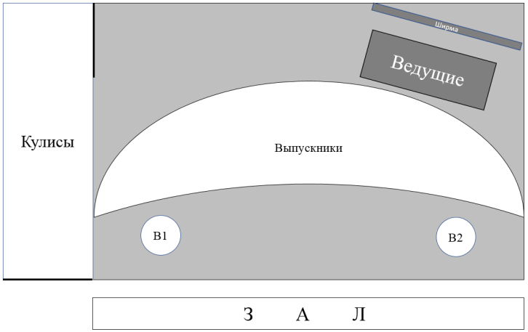
В2: Дорогие ребята! Уважаемые гости, папы и мамы, дедушки и бабушки. Сейчас мы все немного волнуемся. Вот и наступил день прощания с начальной школой. Пролетели эти года удивительно быстро.
В1: Четыре года мы вместе поднимались первыми самыми трудными ступеньками лестницы знаний. Учились читать, учились писать, учились дружить, учились жить по правилам нашего родного школьного дома.
В2: А теперь слово предоставляется нашим выпускникам.
Звучит музыка (Файл: Выход 2). Ведущие отходят в стороны. От группы отделяются и выходят вперед 2 девочки и 3 мальчика.
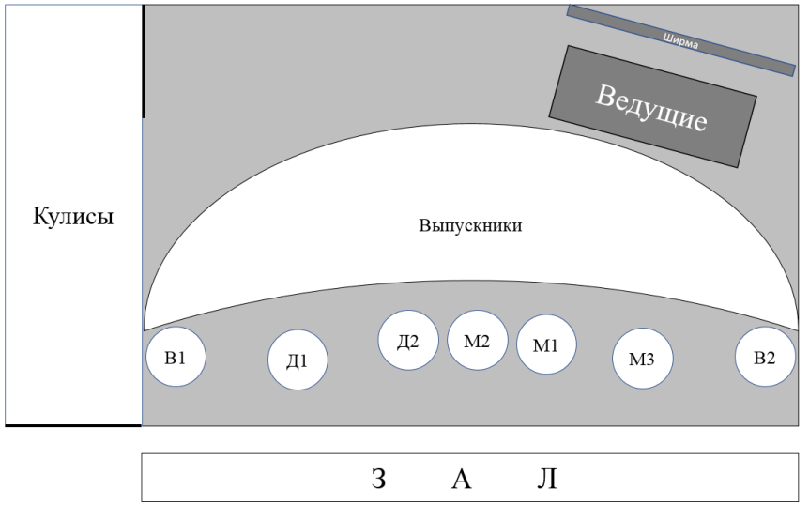
Девочка 1: В нашем шумном дружном классе
Все ребята на подбор!
Не один год обучались
Расширяли кругозор.
Мальчик 1: («по секрету») Наши девочки смешные
Любят разные стихи
Любят модные журналы
И смеются «хи-хи-хи»
М2: Мы им в первом классе
Косы дёргали дразня.
Д2: А теперь всем друг без друга
Не прожить уже и дня!
М3: Какими мы были! Какими мы стали!
Все так повзрослели, все так возмужали!
Учились, не зная особой печали,
И много умеем, и многое знаем.
Звучит музыка (Файл: Уход 1). Ребята присоединяются к остальным выпускникам.

В1: Сегодня вы в гостях у выпускников 4-х классов
В 2: Количество шустрых и смелых, любознательных и привлекательных – ___ человек. Самые умные, самые красивые, самые лучшие, самые шумные, самые любимые, но, к сожалению, уже бывшие 4 классы. А ещё какие?
Д: Шустрые, спортивные,
Смелые, активные,
Сообразительные, любознательные,
В общем, привлекательные.
Все-то умные, красивые,
Лукавые, счастливые.
В1: Так говорят о нас. А давайте сами о себе расскажем! …
В2: 4 класс, это…
Дети по очереди называют:
– Любители поговорить с соседом.
– Возьмёмся за дело – делу несдобровать.
– Ссоримся и тут же миримся.
– Обожаем писать записки на уроке.
– Самые шумные классы на перемене.
– На уроках шумят, что листья шуршат.
– Головная боль нашего учителя.
– Любимые дни недели – суббота, воскресенье.
– Любимое время года – лето.
– За 4 года мы выучили около 80 правил по русскому языку.
– И около 60 правил по математике.
– Узнали произведения более 100 авторов.
– Научились лепить, чертить, рисовать, клеить.
– Научились озорничать на переменах.
– И правильно вести себя на уроках.
– Узнали строение своего организма.
– И как заботиться о своем здоровье.
– Научились подсказывать так, чтобы это было слышно и другу, и учителю.
– Не разучились задавать массу вопросов.
– Выучили наизусть около 70 стихов.
– Потеряли, изломали несчетное количество ручек, линеек, карандашей, ластиков.
– Каждый побывал дежурным 80 раз.
– Средний возраст – 11 лет, а общий – ____.
– По году рождения – змеи с драконами: коллектив был создан 1 сентября 2020 года.
Все вместе:
– Любимые уроки – все!
Поют 2 куплета песни «Из чего же, из чего же» (Файл: Из чего же)
Уходят (минус продолжается) со сцены все, кроме ведущих, которые встают по центру.
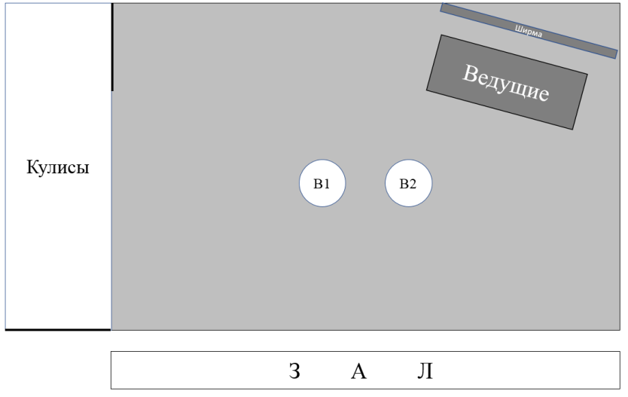
В1: Ах, как быстро бежит время, даже не верится, что еще года назад мы были маленькими и несмышлеными. Самое время поговорить о Наших родителях.
В2: Ведь все эти годы, каждый день, из урока в урок, из четверти в четверть вместе с нами заново учились наши мамы и папы. Они, как и мы, а может быть, и больше нас, волновались, переживали неудачи, радовались нашим победам...
На сцену выходит Д и М.
Д: Сегодня мы спасибо говорим,
Конечно же, родителям своим.
Забота ваша, пониманье и терпенье,
Всегда нам помогали, без сомненья!
М: Вот они, те, кто сидел с нами ночью над книгой...
Вот они, те, кто писали за нас сочиненья...
Самые лучшие мамы и папы на свете,
Большое спасибо вам говорят ваши дети.
Включается музыка (файл: Сердечки родителям). Д и М уходят. Дети выходят в зал и дарят родителям сердечки (распечатаны и вырезаны из цветной бумаги).
СМЕНА ведущих
В1: Подошел к концу первый этап обучения ваших детей, но мы-то знаем, что все самое трудное еще впереди.
В2: Мы желаем вам крепкого здоровья, сил и терпения на этом нелегком и долгом пути. Для вас, дорогие мамы и папы, звучит эта песня.
Дети выходят перед сценой, несколько человек на сцене (подтанцовка). Включается песня «Неразлучные друзья» (файл: Неразлучные друзья).
В3 Объявляет выход учителей.
Учитель: Хотим объявить благодарность тем родителям, которые на протяжении 4-ёх лет принимали активное участие в жизни класса.
Награждение родителей. При вручении благодарностей звучит музыка (файл: Награждение родителей)
расходятся. Остаются ведущие, Д1, Д2, М1 и М2.
В1: Дорогие ребята, все четыре года рядом с нами трудились и учителя.
В2: Вместе они воспитывали нас и учили доброму, светлому и хорошему.
М1: Мы в любви вам признаться готовы,
За обиды прощенье моля.
Вспоминайте вы нас добрым словом,
Дорогие учителя!
Д1: Вам здоровья и счастья желаем,
А удача придёт на порог.
Оставайтесь, какими вас знаем,
Пусть продолжится школьный урок.
М2: Наших чувств нерастраченных чашу,
И живое дыханье весны,
И любовь, и признательность нашу
Навсегда дарим вам от души!
Ребята дарят цветы учителям под музыку (файл: Цветы учителям). В конце музыка становится тише.
В1: Выпускники благодарят администрацию школы
От зари до зари Вы в работе,
Вечно в поисках Вы и в заботе,
Всё волнует Вас, всё Вас тревожит,
Сердце срочно любому поможет.

Вам желаем такими остаться,
Всем невзгодам назло улыбаться,
И сберечь дорогой этот дом,
Чтоб детей наших встретить Вам в нём.

Музыка громче. Дети дарят цветы администрации школы. Музыка выключается.

В2: Выпускной – торжественный и важный!
Выпускной – лирически прекрасный!
Выпускной – с грустинкою немного.
Эпилог начала жизни школьной.
В1: Пусть прологом будут поздравления!
Их сегодня много, без сомнения!
В2: Слово предоставляется заместителям директора
Слово администрации.
На сцене ведущие, выходят под музыку (файл: Выход новости), музыка тише.
В1: Смех – поднимает настроение,
А, шутка сердце веселит,
В2: Для вас готово выступление,
Где юмор и задор царит.
Музыка выключается, включается (файл: Выход 3). На сцену выходят девочка и мальчик с рюкзаком, ведущие уходят в стороны.
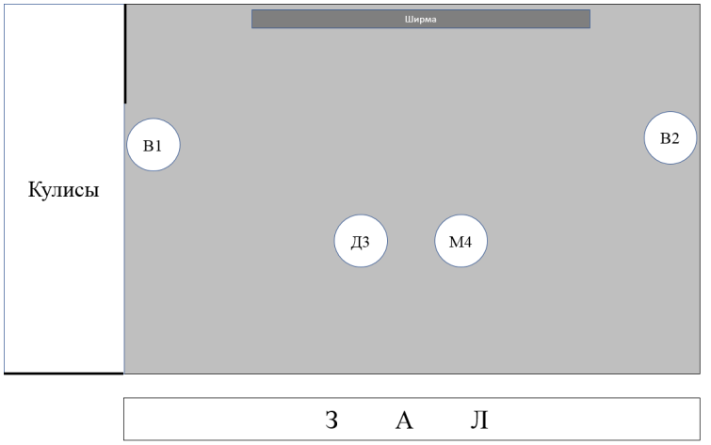
Д:_____________ (М), начинай быстрей ты первый.
М: Сейчас, сейчас…. С чего же начать? А-а-а вот! Ты слышала, что мы оказывается, уже 4 класс закончили?
Д: Ты что, с Луны свалился?
М: Для меня это как сон. Мама утром портфель собирала и вдруг книгу выронила. Я поднял, смотрю – а там написано: «4 класс». Я так обрадовался – ведь прошлый раз, когда я книгу в руки брал, там было написано: «1 класс». А потом, …. мне стало грустно…
Д: Почему?
М: Лучше бы на книге было написано: «11 класс». А так – сколько еще моим родителям мучиться предстоит?!
Д: Да, ты прав. Мои родители очень часто вспоминают те добрые времена, когда возили меня в коляске.
Музыка (файл: Уход 2).
В1: Начальная школа – незабываемые годы. Мы помним первые победы и первые неудачи. И сегодня мы предлагаем Вам вспомнить случаи из нашей школьной жизни.
Музыка (файл: Выход 4).
Звук: Грохот (файл: Грохот). На сцене несколько старшеклассников, переговариваются.
Из-за кулис выходит Ярослав, потирая поясницу, оглядывается. На Ярослава смотрят старшеклассники
Старшеклассник: Мальчик, ты откуда?
Ярослав: Говорила мне Полина Евгеньевна, не топай так сильно, рано тебе еще в среднюю школу. Не послушал…
Уходят со сцены (файл: Выход 5). На сцену выносят стулья, дети входят с атрибутами, садятся и занимаются своими делами. Музыка тише.
Диктор: На перемене каждый занимается своим делом, но только звенит звонок...
Музыка выключается, звенит звонок (файл: Звонок). Дети продолжают заниматься своими делами:
Аня плетет из бисера
Мирослава рисует
Милана лепит из пластилина
Ярослав, Артур, Егор, Филипп переговариваются
Вика С. Вырезает из бумаги
Кирилл читает
Несколько учеников готовы к уроку
Старшеклассник у доски в роли учителя: Открываем тетради, записываем число, классная работа...
Кто-то открыл тетради, кто-то не двинулся с места.
Старшеклассник: Все записали?
Аня: А что, уже урок?
Старшеклассник: ...
Музыка (файл: Уход 3). На сцене остаются только 3 стула.
Музыка (файл: Выход 6). Вика Е., Саша М., Кирилл сидят какое-то время под музыку. Музыка тише.
Вика: Саша смотри!
Показывает вперед
Саша: Что?
Вика: Рассвет...
Молчат
Саша, вздыхая: А зачем мы так рано в школу приходим?
Кирилл, пожимает плечами и вздыхает: Не знаю... Не знаю...
Музыка выключается. Музыка (файл: Уход 1). На сцене ведущие.
В2: На уроки вы приходите!

Сценки про урок математики и окр мира
1 Ученик - Вот я вам расскажу, что у меня было на математике. Вызывают меня к доске задачу решить. Задача – обхохочешься: "В школу привезли учебники в 5-ти коробках, по 100 учебников в каждой и в 3-х коробках – по 50. Сколько всего учебников привезли?" Ну, понятно, всё складываем: 100 учебников плюс ещё 50, плюс 5 коробок. Получается, получается …, в общем, всем хватит. Кто же придумает такую задачу, чтобы в ней нашей школе ученику учебника не досталось? Решил правильно, по государственному. Угадайте с одного раза, что Надежда Михайловна мне за это решение поставила? То-то!
2 Ученик - А у меня еще хуже. На уроке окружающего мира. Ледовитое побоище. "Дмитрий Донской" – говорю – "играл со шведами на своём поле. Те уже у финнов в полуфинале выиграли. Наши выиграли всухую и шведы от обиды все в Неве утопились. Так Русь избавилась от монголо-татарского ига. Теперь ни монголы, ни татары в хоккей больше не играют, да, и в футбол тоже. Им же Александр Невский пообещал, что кто на Русь с мячом придет, тот от мяча погибнет. Почему-то этот ответ учителю тоже не понравился. Да, не задался день – "двойка", но вы-то теперь сами видите, что ко мне просто придираются. Вот вам и вся школьная жизнь – одно мучение! Скорей бы уже на пенсию.
Музыка
В2: Фантазия детей не имеет ограничений.
В1: Кто бы спорил!
В2: На уроках окружающего мира…
На сцене старшеклассник в роли учителя. Опрашивает детей, сидящих в зале
Учитель: Кто может назвать пять диких животных?
__________ тянет руку.
Учитель: Отвечай, __________.
__________: Тигр, тигрица и ... три тигрёнка.
Учитель: Что такое дремучие леса? ____________!
___________: Это такие леса, в которых ... хорошо дремать.
Учитель: _________, какую книгу о знаменитых путешественниках ты прочитала?
_________: «Лягушка-путешественница»
Учитель: __________, ответь, для чего людям нужна нервная система?
__________: Чтобы нервничать.
Учитель. Что вы знаете о моли?
________: Это хищное животное, пожирающее шерстяные носки.
Учитель. Каково назначение плавников у рыбы?
________:Плавники предназначены для того, чтобы рыба могла тормозить на поворотах.
Учитель. __________, чем питаются ежи?
_________: Скорее всего, кактусами.
Учитель: _______, какие зубы появляются у человека последними?
________: Вставные.
Учитель: __________, почему ты каждую минуту смотришь на часы?
_________: Потому что я ужасно беспокоюсь, как бы звонок не прервал потрясающе интересный урок.
Музыка. Все входят на сцену. Перед сценой встают учителя со свитками в руках.
Учитель: Ребята, я вам сегодня присваивается гордое звание: выпускник начальной школы. А я вам, уважаемые родители вручаю правила ухода за выпускниками.
Учителя разворачивает свиток в руках и зачитывают.
Правила ухода за выпускниками.
Устраивать головомойку данному изделию иногда рекомендуется!
Гладить разрешается, и как можно чаще, не обращая внимания на его поведение!
Использовать изделие «Выпускник» рекомендуется только по его прямому назначению: кормить, поить, выгуливать, развлекать и дать отоспаться после четырёх лет недосыпания и прочих неудобств школьной жизни.
Если вы не будете бережно обращаться с изделием «Выпускник», то оно может испортиться: от гнева и обиды у него покраснеет лицо, задрожат губы, и изделие потеряет свою первоначальную привлекательность.
Свиток вручается одному из родителей – представителей классов.
Ведущие выходят вперед, в руках свитки. Звучит торжественная музыка
В1: Внимание! Внимание! Наступает торжественный момент! Сейчас мы должны дать «Клятву пятиклассника».
Дети встают со своих мест
В2, читает свиток: Вступая в ряды учеников средней ступени школы, перед лицом своих товарищей, перед лицом родителей-мучеников, перед лицом учителей-тружеников торжественно клянусь:
В1, читает свиток: У доски стоять, как лучший вратарь, не пропуская мимо ушей ни одного вопроса, даже самого трудного и каверзного. (Все: КЛЯНЕМСЯ)
В2, читает свиток: Не доводить учителей до температуры кипения – 100 градусов. (Все: КЛЯНЕМСЯ)
В1, читает свиток: Быть быстрым и стремительным, но не превышать скорость 5 м/с при передвижении по школьным коридорам! (Все: КЛЯНЕМСЯ)
В2, читает свиток: Вытягивать из учителей не жилы, выжимать не пот, а прочные и точные знания и навыки. ( Все: КЛЯНЕМСЯ)
В1, читает свиток: Плавать на «хорошо» и «отлично» в море знаний, ныряя до самой глубины. (Все: КЛЯНЕМСЯ)
В2, читает свиток: Быть достойными своих учителей!
Все: Клянемся! Клянемся! Клянемся!
Все садятся
В3 Нашим классным учителям посвящается
Спасибо Вам, учитель первый наш,
За Ваш огромный труд, что в нас вложили.
Конечно, мы не первый выпуск Ваш,
И все же мы друг друга полюбили.
И, чтоб опять увидеть вас,
Услышать ваше слово,
Мы все готовы в первый класс
Идти учиться снова!
Учительница первая у каждого своя,
У всех она хорошая,
Но лучше всех – моя! (ХОРОМ)
В1 А что же ждёт нас впереди?
Звенит звонок весёлый,
Уходим в пятый класс.
Спасибо вам, начальные,
Мы не забудем вас!
В пятый класс придём, ребята, мы в начале сентября.
И взрослеть мы начинали по страничкам Букваря.
По ступенькам выше-выше и в одиннадцатый класс,
Обещаем: все услышат в скором времени о нас.

До свидания, учитель, до свидания, милый класс!
С вами только расстаёмся, не прощаемся сейчас.
Правда, будем мы, ребята, сюда в гости приходить!
То, что было здесь когда-то, нам уже не позабыть.

Мамы, папы дорогие, очень крепко любим вас,
Просим вас, переходите вместе с нами в пятый класс,

Будет нужен нам по жизни ваш родительский запал.
Без родителей, ребята, я б пропал и ты пропал.

Мы со школой начальной прощаемся,
Расстаемся мы навсегда.
В сентябре мы вновь повстречаемся,
Будет средняя школа тогда.

Будет много разных предметов,
Будут разные учителя.
Но останется в памяти вечно
Начальная школа моя.

Класс уютный, дорогой,
Ты нам домом стал родным.
Мы прощаемся с тобой
И немножечко грустим.

В нашем доме будут жить
Озорные малыши.
Им дружить и не тужить
Мы желаем от души.

Не забудем мы о том
Как тепло ты встретил нас.
Не печалься светлый дом,
Мы уходим в 5 класс.
В1: Вот и пришел день прощания с начальной школой! Пролетели эти годы удивительно быстро. Они многому нас научили.
В2: Было всякое, но хочется, чтобы в памяти о годах, проведенных в начальной школе, остались только приятные и светлые воспоминания. Не будем грустить. Пусть наша жизнь будет веселой и звонкой, как школьный звонок, который прозвенит для нас последний раз в начальной школе.
В1: Впереди три месяца отдыха. Желаем всем нам хорошо отдохнуть, набраться сил, подготовиться к новому учебному году.
В2: Желаем всего доброго и удачи!
Песня «До свиданья, милая добрая начальная..!». Уходят со сцены до ее окончания.

